Міністерство освіти і науки України  
Національний технічний університет України

«Київський політехнічний інститут ім. І. Сікорського»

Кафедра інженерії програмного забезпечення в енергетиці

Практична робота № 4

з курсу: «Розробка програмного забезпечення мобільних пристроїв»

**Виконав:**  
студент 4-го курсу,  
групи ТВ-з11

Роговський Назар Тарасович

Посилання на GitHub репозиторій: <https://github.com/dragonfir2016/PW4_TB-311_Rohovskyi_Nazar_Tarasovych>

**Перевірив:**

Недашківський О.Л.

Київ 2024/2025

Практична робота № 4

**Завдання:**

Завдання 1

Створіть мобільний калькулятор для розрахунку струму трифазного КЗ, струму однофазного КЗ, та перевірки на термічну та динамічну стійкість у складі:

1. Вибрати кабелі для живлення двотрансформаторної підстанції системи внутрішнього

електропостачання підприємства напругою 10 кВ

2. Визначити струми КЗ на шинах 10 кВ ГПП

3. Визначити струми КЗ для підстанції Хмельницьких північних електричних мереж (ХПнЕМ), яка може мати три режими: нормальний режим; мінімальний режим; аварійний режим.

**Хід виконання:**

Для написання коду для розрахунку відповідних показників були використані наступні формули:

Розрахункового струму для нормального і післяаварійного режимів:

Економічного перерізу:

Опори елементів ЕПС:

Початкового діючого значення струму трифазного КЗ:

Схеми підстанції 110/10 кВ:

Та дані відхідної лінії 10 кВ

Завдання 1

Код реалізації першої частини завдання знаходиться у файлі MainActivity.kt у класі FragmentTask1. Саме тут числа введені користувачем зчитуються:

Після цього якщо користувач натискає кнопку “Розрахувати”, запускаються всі розрахунки згідно з формулами і після цього показуютья результати користувачу:

val calculateButton = view.findViewById<Button>(R.id.*calculateButton*)  
val resultsTextView = view.findViewById<TextView>(R.id.*resultsTextView*)  
  
calculateButton.setOnClickListener **{** try {  
 val Sm = inputFields[0].*text*.toString().*toDouble*()  
 val Unom = inputFields[1].*text*.toString().*toDouble*()  
 val T = inputFields[2].*text*.toString().*toDouble*()  
 val Ik = inputFields[3].*text*.toString().*toDouble*()  
 val Tf = inputFields[4].*text*.toString().*toDouble*()  
  
 val Im = Sm / (Math.sqrt(3.0) * Unom)  
 val thermalResistance = Ik * Ik * Tf  
  
 resultsTextView.*text* = """  
 Трифазний струм: ${"%.2f".*format*(Im)} A  
 Тепловий опір: ${"%.2f".*format*(thermalResistance)} Дж  
 """.*trimIndent*()  
 } catch (e: Exception) {  
 resultsTextView.*text* = "Помилка: перевірте введені дані."  
 }

Сам зовнішній вигляд налаштовується у файлі “fragment_task1.xml”, який відповідає для UI для першої частини завдання і виглядає наступним чином:

При запуску контрольного прикладу та при довільних даних введених користувачем виходять наступні результати:

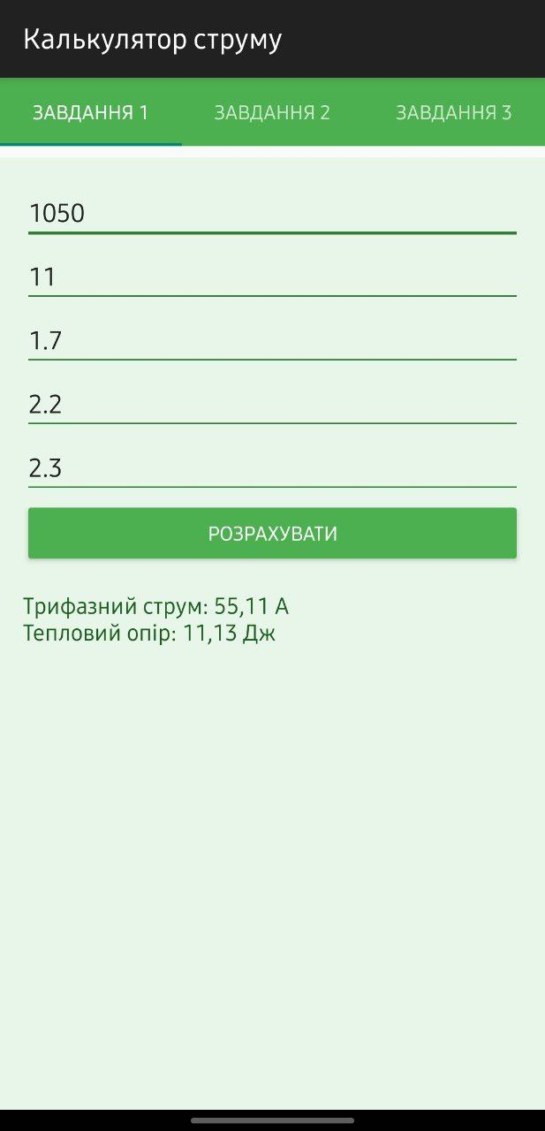

Код реалізації другої частини завдання знаходиться у файлі MainActivity.kt у класі FragmentTask2. Тут числа введені користувачем зчитуються:

Після цього якщо користувач натискає кнопку “Розрахувати”, запускаються всі розрахунки згідно з формулами і після цього показуютья результати користувачу:

val calculateButton = view.findViewById<Button>(R.id.*calculateButton2*)  
val resultsTextView = view.findViewById<TextView>(R.id.*resultsTextView2*)  
  
calculateButton.setOnClickListener **{** try {  
 val Uc = inputFields[0].*text*.toString().*toDouble*()  
 val Sk = inputFields[1].*text*.toString().*toDouble*()  
 val Xt = inputFields[2].*text*.toString().*toDouble*()  
 val transformerImpedance = inputFields[3].*text*.toString().*toDouble*()  
  
 val Xtotal = Xt + transformerImpedance  
 val Ik = Uc / (Math.sqrt(3.0) * Xtotal)  
  
 resultsTextView.*text* = """  
 Сумарний опір: ${"%.2f".*format*(Xtotal)} Ом  
 Трифазний струм КЗ: ${"%.2f".*format*(Ik)} A  
 """.*trimIndent*()  
 } catch (e: Exception) {  
 resultsTextView.*text* = "Помилка: перевірте введені дані."

Сам зовнішній вигляд налаштовується у файлі “fragment_task2.xml”, який відповідає для UI для другої частини завдання і виглядає наступним чином:

При запуску контрольного прикладу та при довільних даних введених користувачем виходять наступні результати:

Код реалізації третьої частини завдання знаходиться у файлі MainActivity.kt у класі FragmentTask3. Тут числа введені користувачем зчитуються:

Після цього якщо користувач натискає кнопку “Розрахувати”, запускаються всі розрахунки згідно з формулами і після цього показуютья результати користувачу:

val calculateButton = view.findViewById<Button>(R.id.*calculateButton3*)  
val resultsTextView = view.findViewById<TextView>(R.id.*resultsTextView3*)  
  
calculateButton.setOnClickListener **{** try {  
 val RcNormal = inputFields[0].*text*.toString().*toDouble*()  
 val XtNormal = inputFields[1].*text*.toString().*toDouble*()  
 val RcMinimal = inputFields[2].*text*.toString().*toDouble*()  
 val XtMinimal = inputFields[3].*text*.toString().*toDouble*()  
 val Unom = inputFields[4].*text*.toString().*toDouble*()  
  
 val ZNormal = Math.sqrt(RcNormal * RcNormal + XtNormal * XtNormal)  
 val IkNormal = Unom / (Math.sqrt(3.0) * ZNormal)  
  
 val ZMinimal = Math.sqrt(RcMinimal * RcMinimal + XtMinimal * XtMinimal)  
 val IkMinimal = Unom / (Math.sqrt(3.0) * ZMinimal)  
  
 resultsTextView.*text* = """  
 Нормальний режим:  
 Сумарний опір: ${"%.2f".*format*(ZNormal)} Ом  
 Струм КЗ: ${"%.2f".*format*(IkNormal)} A  
  
 Мінімальний режим:  
 Сумарний опір: ${"%.2f".*format*(ZMinimal)} Ом  
 Струм КЗ: ${"%.2f".*format*(IkMinimal)} A  
 """.*trimIndent*()  
 } catch (e: Exception) {  
 resultsTextView.*text* = "Помилка: перевірте введені дані."

Сам зовнішній вигляд налаштовується у файлі “fragment_task3.xml”, який відповідає для UI для третьої частини завдання і виглядає наступним чином:

При запуску контрольного прикладу та при довільних даних введених користувачем виходять наступні результати:

**Висновок**

В результаті виконання практичної роботи №4 було реалізовано мобільний калькулятор для розрахунку струмів короткого замикання та інших параметрів у трьох завданнях. Було покращено навички роботи з мовою Kotlin та реалізовано складні арифметичні обчислення за формулами. Закріплено процес створення функціонального інтерфейсу користувача в Android Studio, налаштовано обробку введених даних, їх коректну обробку та відображення результатів. Отримано досвід практичного використання мови Kotlin у сфері інженерних розрахунків.